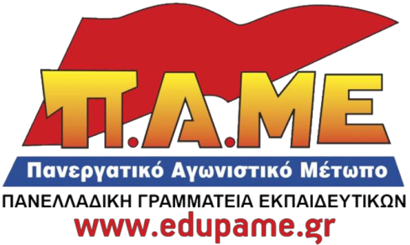
Σχετικά με το θάνατο, από διαρροή υγραερίου, του ζευγαριού των Πακιστανών μεταναστών, στο Μεταξουργείο
Η Πανελλαδική Γραμματεία εκπαιδευτικών, εκφράζει τα πιο θερμά μας συλλυπητήρια στα παιδιά και στους συγγενείς του ζευγαριού των Πακιστανών μεταναστών, που πέθανε στο Μεταξουργείο από διαρροή υγραερίου. Καλούμε τις ΕΛΜΕ και τους ΣΕΠΕ, τους εκπαιδευτικούς των σχολείων που φοιτούν τα παιδιά, να σταθούν δίπλα σε αυτά και να εκφράσουν με κάθε πρόσφορο τρόπο την αλληλεγγύη τους.
Θεωρούμε απαράδεκτο το 2020, ενώ ακούγονται διθύραμβοι περί ανάπτυξης, πράσινης ενέργειας, ενεργειακών αγωγών και κοιτασμάτων, μεγάλο τμήμα του πληθυσμού, με ιδιαίτερα θύματα τους πρόσφυγες και μετανάστες, να βιώνει την ενεργειακή φτώχεια και να κινδυνεύει να πεθάνει από το κρύο ή τους απαράδεκτους όρους θέρμανσης. Οι πολιτικές κυβερνήσεων και τοπικών διοικήσεων, διαχρονικά, είναι εγκληματικές. Η ανάπτυξη αφορά τα κέρδη των μεγάλων ομίλων και δεν μπορεί να βελτιώσει στοιχειωδώς τις συνθήκες ζωής του λαού.
Με αφορμή το περιστατικό, καλούμε τα σωματεία να διεκδικήσουν μέτρα από την κυβέρνηση και την τοπική διοίκηση, ώστε να καλυφθούν οι ανάγκες των εργαζομένων και των παιδιών τους, σε κατάλληλες υποδομές, με θέρμανση και φωτισμό, που να εξασφαλίζουν ασφαλείς, αξιοπρεπείς συνθήκες. Επιπλέον, θεωρούμε πως, με ευθύνη των Διευθύνσεων Εκπαίδευσης και του Υπουργείου Παιδείας, πρέπει να στηριχθούν κοινωνικά – οικονομικά - εκπαιδευτικά και ψυχολογικά τα παιδιά του ζευγαριού, με την παροχή κάθε επιβεβλημένου και πρόσφορου μέτρου.
Αθήνα 11/01/2020

